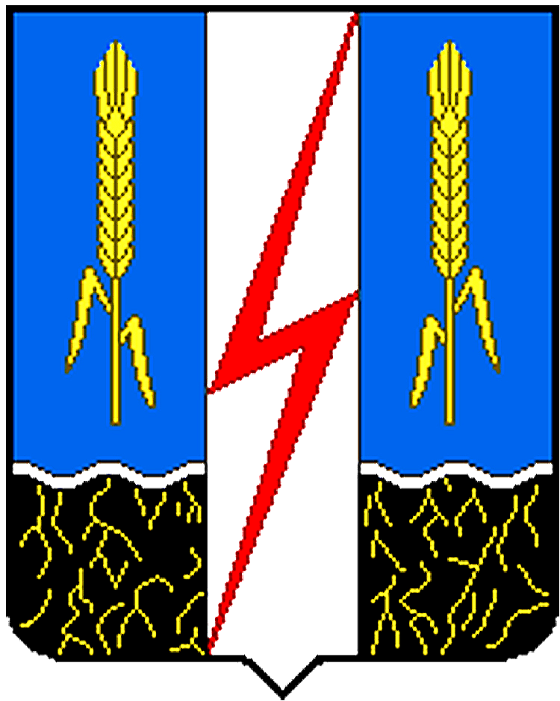

ПОСТАНОВЛЕНИЕ
АДМИНИСТРАЦИИ
КОМСОМОЛЬСКОГО МУНИЦИПАЛЬНОГО РАЙОНА
ИВАНОВСКОЙ ОБЛАСТИ

155150, г. Комсомольск, ул. 50 лет ВЛКСМ, д. 2, ИНН 3714002224, КПП 371401001,
ОГРН 1023701625595, Тел./Факс (49352) 4-11-78, e-mail: admin.komsomolsk@mail.ru

 | « | 20 | » | 06 | 2023г. № | 162

Об утверждении Плана организации ярмарок на 2024 год на территории Комсомольского муниципального района
Ивановской области

В соответствии с Федеральным законом от 28.12.2009 N 381-ФЗ «Об основах государственного регулирования торговой деятельности в Российской Федерации», постановлением Правительства Ивановской области от 22.11.2012 N 481-п «Об утверждении Порядка организации ярмарок на территории Ивановской области и продажи товаров (выполнения работ, оказания услуг) на них», постановлением Администрации Комсомольского муниципального района от 15.07.2013 г. № 594 «Об утверждении Положения о работе комиссии по формированию Плана организации ярмарок на территории Комсомольского муниципального района», протоколом заседания комиссии по формированию Плана организации ярмарок на территории Комсомольского муниципального района от 16.06.2023 г. № 7, Администрация Комсомольского муниципального района п о с т а н о в л я е т:

1.Утвердить План организации ярмарок на 2024 год на территории Комсомольского муниципального района Ивановской области (Приложение).
2.Организационному отделу Администрации Комсомольского муниципального района:
2.1. Обеспечить размещение Плана организации ярмарок на 2024 год на территории Комсомольского муниципального района Ивановской области на официальном сайте органов местного самоуправления Комсомольского муниципального района в сети Интернет.
2.2. Опубликовать настоящее постановление в Вестнике нормативных правовых актов органов местного самоуправления Комсомольского муниципального района.

3. Контроль за выполнением настоящего постановления возложить на заместителя главы Администрации Комсомольского муниципального района, начальника Управления земельно – имущественных отношений Администрации Комсомольского муниципального района Кротову Н.В.

Глава Комсомольского
муниципального района: О.В.Бузулуцкая

ПРОТОКОЛ № 7
заседания комиссии по формированию Плана организации ярмарок на территории Комсомольского муниципального района на 2024 год

г. Комсомольск «____»________ 2023 г.

В соответствии с Положением о работе комиссии по формированию Плана организации ярмарок на территории Комсомольского муниципального района, утверждённым постановлением Администрации Комсомольского муниципального района от 15.07.2013 г. № 594 «Об утверждении Положения о работе комиссии по формированию Плана организации ярмарок на территории Комсомольского муниципального района», комиссия в составе:
Кротовой Н.В. – заместителя главы Администрации Комсомольского муниципального района, начальника Управления земельно – имущественных отношений Администрации Комсомольского муниципального района, председателя комиссии,
Мусиной Е.Г. – начальника отдела по муниципальным закупкам Администрации Комсомольского муниципального района, заместителя председателя комиссии,
Зиньковой Т.Б. – консультанта отдела экономики и предпринимательства Администрации Комсомольского муниципального района, секретаря комиссии,
Иноковой М.О. – начальника Управления по вопросу развития инфраструктуры Администрации Комсомольского муниципального района, члена комиссии,
Гусевой В.Г. – заведующей отделом сельского хозяйства и развития территорий Администрации Комсомольского муниципального района, члена комиссии,
Долбеневой Е.М. – начальника юридического отдела Администрации Комсомольского муниципального района, члена комиссии,

рассмотрела предложения МУП «Рынок» и администраций сельских поселений района по местам проведения ярмарок для формирования Плана организации ярмарок на 2024 год на территории Комсомольского муниципального района и приняла решение:
1. Сформировать План организации ярмарок на 2024 год на территории Комсомольского муниципального района (Приложение).
2. План организации ярмарок на 2024 год на территории Комсомольского муниципального района передать на утверждение Главе Комсомольского муниципального района.

Подписи:
______________ Кротова Н.В.
_______________ Мусина Е.Г.
_______________ Зинькова Т.Б.
_______________ Инокова М.О.
_______________ Гусева В.Г.
_______________ Долбенева Е.М.

